BÁO CÁO TỔNG QUAN ỨNG DỤNG
Mobile GIS Cẩm Phả
Ứng dụng bản đồ và tác nghiệp hiện trường thành phố Cẩm Phả
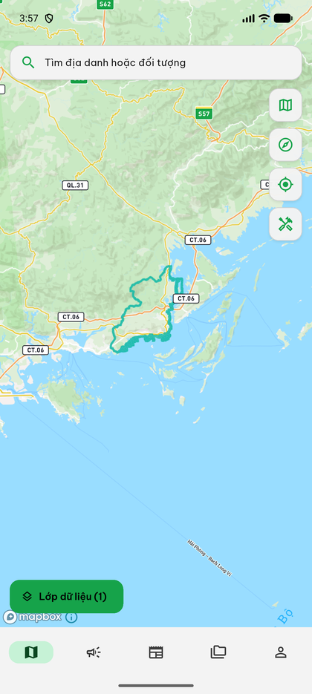
Mã dự án | campha_moblie · phiên bản 1.0.0+1
Nền tảng | Flutter (Android / iOS)
Ngày lập báo cáo | 18/08/2026
Phạm vi | Toàn bộ mã nguồn, tài liệu dự án và kiểm chứng trên máy ảo Android
Ảnh minh hoạ | Chụp trực tiếp trên emulator Pixel 10 Pro XL (Android)

Mục lục

Mục lục 3
1. Giới thiệu chung 4
1.1. Giá trị cốt lõi 4
1.2. Quy mô sản phẩm 4
2. Công nghệ và kiến trúc 5
2.1. Công nghệ sử dụng 5
2.2. Kiến trúc mã nguồn 5
3. Chức năng và giao diện thực tế 6
3.1. Khởi động và bản đồ chính 6
3.2. Lớp dữ liệu và bản đồ nền 6
3.3. Bộ công cụ hiện trường 8
3.4. Tìm kiếm và tra cứu đối tượng 8
3.5. Phản ánh hiện trường 10
3.6. Tin tức và tài liệu 11
4. Phân quyền và an toàn dữ liệu 13
4.1. Bảo vệ dữ liệu người dùng 13
5. Chất lượng và hiệu năng 14
5.1. Kết quả các cổng kiểm tra 14
5.2. Các hạng mục tối ưu đã thực hiện 14
5.3. Số liệu hiệu năng đo trên máy ảo 14
6. Rủi ro và hạng mục còn tồn đọng 15
7. Khuyến nghị 16
7.1. Ưu tiên cao, cần xử lý trước khi phát hành 16
7.2. Ưu tiên trung bình 16
7.3. Ưu tiên thấp 16
8. Kết luận 16
Phụ lục. Môi trường kiểm chứng 16

1. Giới thiệu chung

Mobile GIS Cẩm Phả là ứng dụng bản đồ số phục vụ đồng thời người dân và các cơ quan quản lý của thành phố Cẩm Phả. Sản phẩm theo định hướng map-first: mở ứng dụng là thấy ngay bản đồ, không ép đăng nhập sớm, và các chức năng nâng cao được mở dần theo đúng quyền mà máy chủ cấp cho từng tài khoản.
Ứng dụng phục vụ sáu nhóm vai trò: khách vãng lai, người dân, cán bộ UBND thành phố, cán bộ Sở Tài nguyên và Môi trường, cán bộ Sở Xây dựng và quản trị hệ thống.

1.1. Giá trị cốt lõi
- Người dân và cơ quan cùng đọc một nguồn dữ liệu không gian thống nhất.
- Thu thập bằng chứng hiện trường gồm GPS, ảnh và hình học ngay tại vị trí phát sinh, chịu được gián đoạn mạng.
- Chỉnh sửa dữ liệu gốc an toàn nhờ kiểm soát phiên bản, lịch sử thay đổi và khả năng khôi phục.
- Giao diện tiếng Việt bản địa, hỗ trợ song ngữ Việt – Anh và chế độ sáng / tối.

1.2. Quy mô sản phẩm
Hạng mục | Số liệu
Số tệp mã nguồn Dart | 99 tệp
Tổng số dòng mã | Khoảng 23.700 dòng, trong đó khoảng 4.400 dòng đa ngữ sinh tự động
Số module nghiệp vụ | 9 module: xác thực, bản đồ, nội dung, phản ánh, chỉnh sửa đối tượng, tìm đường, công cụ, hồ sơ, đồng bộ ngoại tuyến
Số màn hình | 20 màn hình chính và 8 bảng thao tác dạng sheet
Kiểm thử tự động | 63 bài, đạt 63/63
Ngôn ngữ giao diện | Tiếng Việt (mặc định) và Tiếng Anh

2. Công nghệ và kiến trúc

2.1. Công nghệ sử dụng
Hạng mục | Lựa chọn công nghệ
Nền tảng | Flutter, Dart SDK 3.11.4
Quản lý trạng thái | flutter_riverpod 2.6, provider viết tay, không sinh mã tự động
Điều hướng | go_router 14.6 với cấu trúc shell nhiều nhánh giữ nguyên trạng thái
Kết nối mạng | dio 5.7 kèm ba interceptor: xác thực, thử lại an toàn và ghi log
Bản đồ | mapbox_maps_flutter 2.28, dùng vector MVT và raster tile theo vé truy cập
Lưu trữ | sqflite, shared_preferences và vùng lưu trữ bảo mật của hệ điều hành
Dịch vụ nền | Firebase Core, Crashlytics, Messaging và thông báo cục bộ
Tiện ích | geolocator, image_picker, share_plus, url_launcher, intl

2.2. Kiến trúc mã nguồn
Dự án tổ chức theo kiến trúc feature-first. Mỗi module nghiệp vụ được chia thành ba lớp tách bạch, giúp thay đổi giao diện không kéo theo thay đổi luồng dữ liệu:
- Lớp data: gọi API, ánh xạ dữ liệu và đọc ghi cơ sở dữ liệu cục bộ.
- Lớp domain: mô hình nghiệp vụ, controller trạng thái và quy tắc kiểm tra dữ liệu.
- Lớp presentation: màn hình, bảng thao tác và các widget hiển thị.
Hạ tầng dùng chung nằm ở thư mục core, gồm mạng, lưu trữ, xử lý lỗi, phân quyền, thông báo đẩy, phân trang và định vị. Thư mục app chứa điều hướng, giao diện và ngôn ngữ.

3. Chức năng và giao diện thực tế

Toàn bộ ảnh trong chương này được chụp trực tiếp từ ứng dụng chạy trên máy ảo Android Pixel 10 Pro XL, kết nối tới máy chủ thật của dự án. Dữ liệu hiển thị là dữ liệu nghiệp vụ thực tế, không phải dữ liệu giả lập.

3.1. Khởi động và bản đồ chính
Ứng dụng mở bằng màn hình chờ ngắn rồi vào thẳng bản đồ. Người dùng chưa đăng nhập vẫn xem được bản đồ và các lớp dữ liệu công khai. Thanh điều hướng dưới cùng gồm năm mục: Bản đồ, Phản ánh, Tin tức, Tài liệu và Cá nhân.
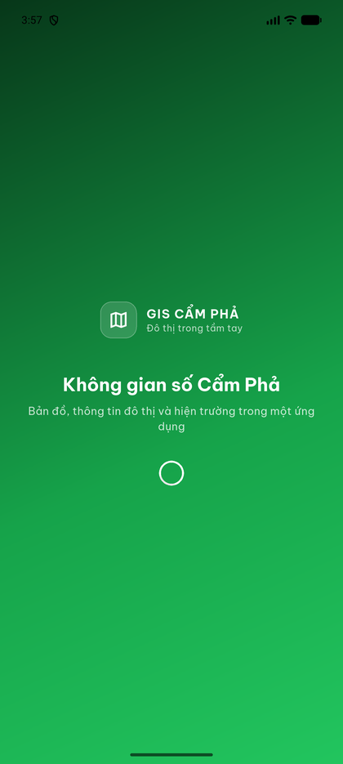  Hinh 1. Màn hình khởi động | Hinh 2. Bản đồ chính với ranh giới Cẩm Phả

3.2. Lớp dữ liệu và bản đồ nền
Danh mục lớp dữ liệu được nhóm theo chủ đề như Địa danh, Giao thông, Lớp phủ ngập, Ranh giới và Thoát nước, kèm bộ đếm số lớp và ô tìm kiếm nhanh. Ứng dụng hỗ trợ năm bản đồ nền, gồm bốn kiểu Mapbox và OpenStreetMap.
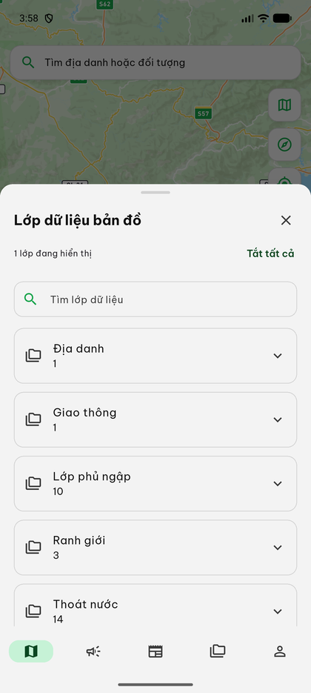  Hinh 3. Danh mục lớp dữ liệu theo nhóm | 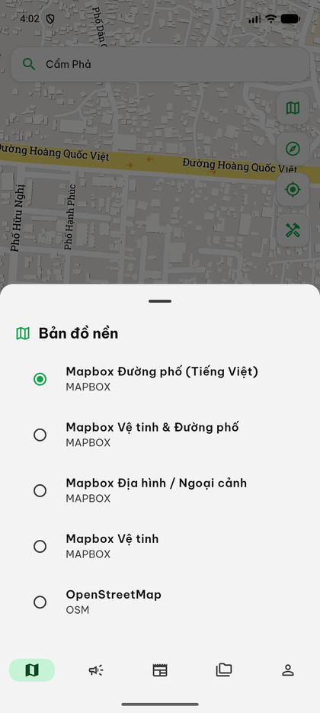  Hinh 4. Lựa chọn bản đồ nền

3.3. Bộ công cụ hiện trường
Bộ công cụ GIS gồm ba nhóm: vị trí và thời tiết, đo đạc, tìm đường. Công cụ đo hỗ trợ cả khoảng cách lẫn diện tích, có hoàn tác và làm lại, và chỉ cho xác nhận khi đủ số điểm hợp lệ. Kết quả đo trong ảnh dưới là 20,44 km do máy chủ tính toán.
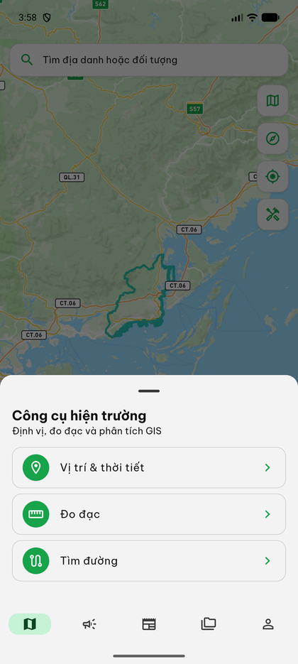  Hinh 5. Bảng công cụ hiện trường | 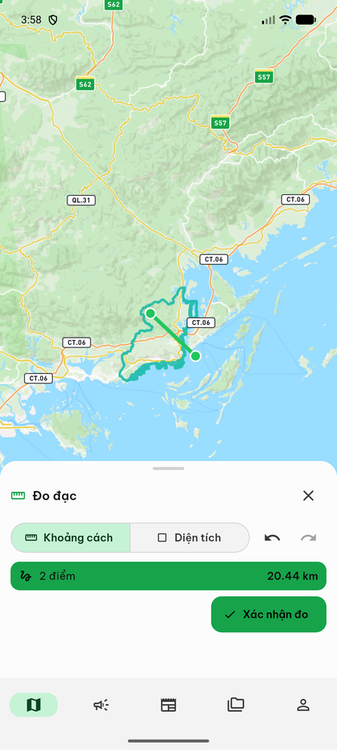  Hinh 6. Đo khoảng cách, kết quả 20,44 km

3.4. Tìm kiếm và tra cứu đối tượng
Tìm kiếm hoạt động với cả chuỗi không dấu và trả về kết quả gom theo lớp dữ liệu. Chọn một kết quả sẽ đưa bản đồ tới đúng vị trí và mở màn hình thuộc tính, hiển thị đầy đủ bảng thuộc tính cùng thông tin hình học của đối tượng.
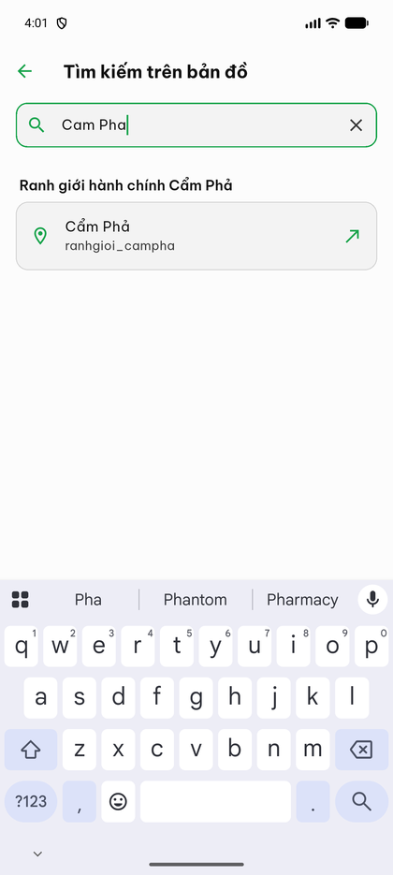  Hinh 7. Tìm kiếm trên bản đồ | 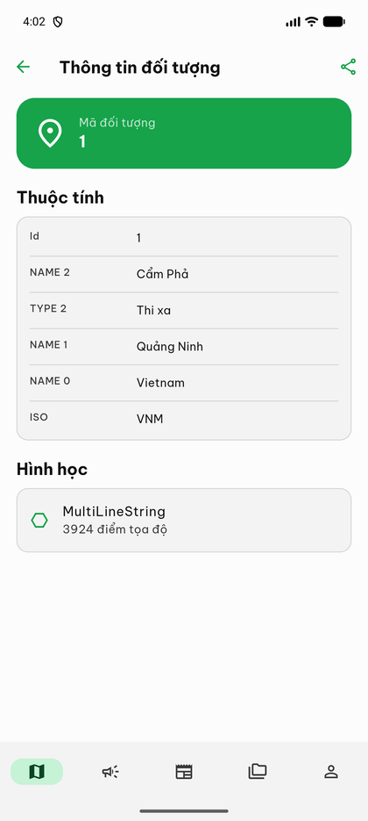  Hinh 8. Thuộc tính và hình học đối tượng

3.5. Phản ánh hiện trường
Danh sách phản ánh có hai chế độ xem là danh sách và bản đồ, kèm bộ lọc theo trạng thái và theo khoảng cách tới vị trí hiện tại. Luồng gửi phản ánh là trình hướng dẫn ba bước, bắt đầu bằng minh chứng ảnh; nút chuyển bước bị khoá cho tới khi dữ liệu hợp lệ. Người dùng theo dõi được toàn bộ phản ánh của mình kèm trạng thái xử lý.
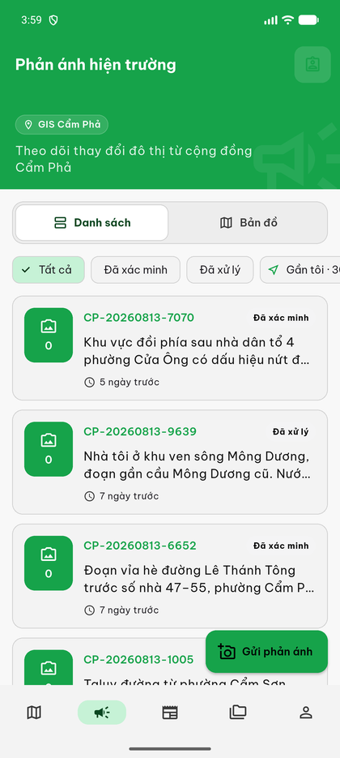  Hinh 9. Danh sách phản ánh cộng đồng | 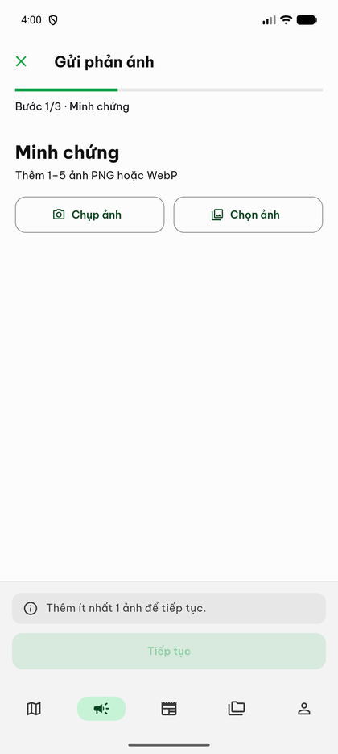  Hinh 10. Gửi phản ánh, bước 1 trên 3
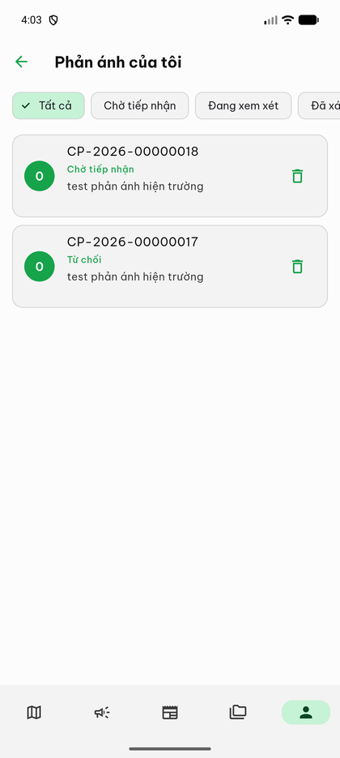  Hinh 11. Phản ánh của tôi kèm trạng thái | 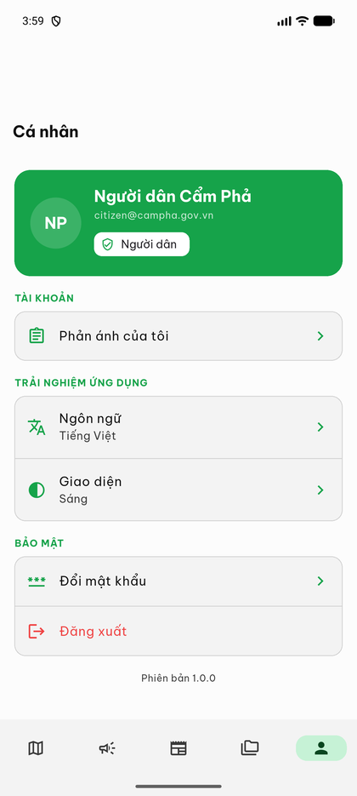  Hinh 12. Trang cá nhân và vai trò tài khoản

3.6. Tin tức và tài liệu
Mục tin tức lấy nội dung chính thống từ máy chủ thành phố, có tìm kiếm theo tiêu đề và trang chi tiết hỗ trợ chia sẻ. Mục tài liệu chia hai nhóm là văn bản và bản đồ PDF, hiển thị kèm tỉ lệ, năm ban hành, cơ quan phát hành và dung lượng tệp.
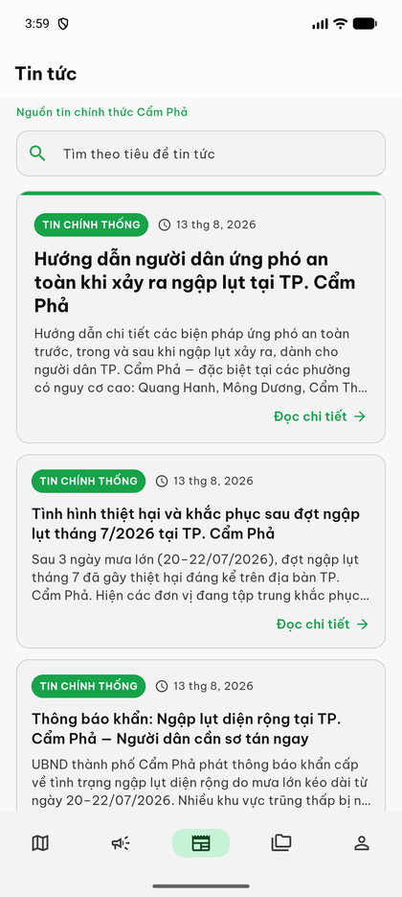  Hinh 13. Danh sách tin tức chính thống | 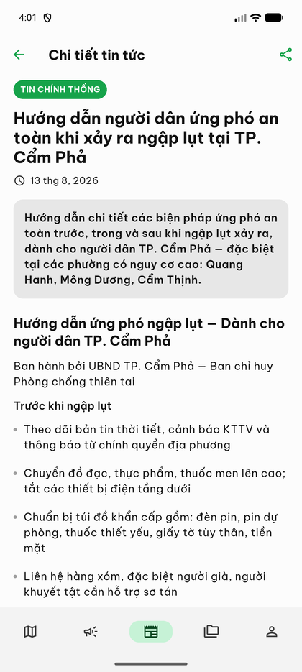  Hinh 14. Chi tiết bài viết
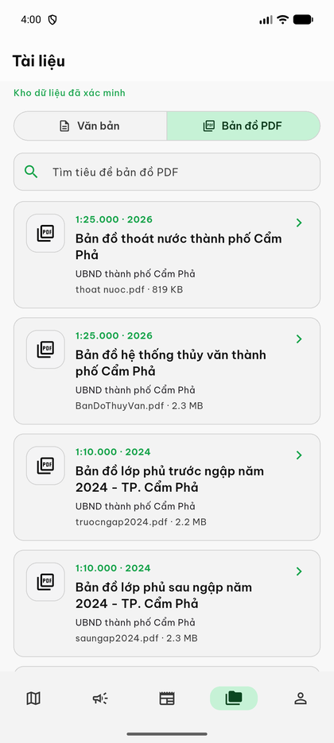  Hinh 15. Kho bản đồ PDF | 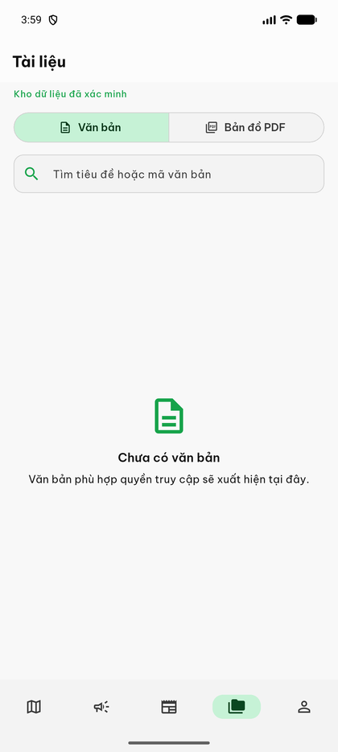  Hinh 16. Văn bản, trạng thái rỗng theo quyền
Ảnh cuối cùng minh hoạ đúng nguyên tắc phân quyền: tài khoản người dân không có quyền đọc văn bản nội bộ nên danh sách hiển thị trạng thái rỗng có giải thích, thay vì báo lỗi hay để trống vô nghĩa.

4. Phân quyền và an toàn dữ liệu

Nguyên tắc phân quyền của hệ thống gồm bốn điểm: mã thông báo phiên xác định danh tính; danh sách quyền trả về từ máy chủ quyết định khả năng thao tác; máy chủ luôn là thẩm quyền cuối cùng; và mọi quyền thiếu hoặc không rõ đều mặc định bị từ chối đối với thao tác ghi hay nhạy cảm.
Khả năng | Khách | Người dân | UBND TP | Sở TNMT | Sở XD
Xem bản đồ và lớp dữ liệu | Công khai | Theo quyền | Theo quyền | Theo quyền | Theo quyền
Tìm kiếm, chú giải, thuộc tính | Công khai | Theo quyền | Theo quyền | Theo quyền | Theo quyền
Định vị, đo đạc, tìm đường | Có | Theo quyền | Theo quyền | Theo quyền | Theo quyền
Gửi phản ánh hiện trường | Không | Theo quyền | Theo quyền | Theo quyền | Theo quyền
Duyệt và xử lý phản ánh | Không | Không | Theo quyền | Theo quyền | Theo quyền
Đọc văn bản nội bộ | Không | Không | Theo quyền | Theo quyền | Theo quyền
Sửa đối tượng bản đồ gốc | Không | Không | Không | Theo quyền | Không
Lịch sử và khôi phục phiên bản | Không | Không | Không | Theo quyền | Không
Đồng bộ chỉnh sửa ngoại tuyến | Không | Không | Không | Theo quyền | Không

Điểm cần lưu ý: vai trò quản trị hệ thống không mặc định được duyệt phản ánh hay sửa đối tượng bản đồ. Ứng dụng chỉ mở các thao tác này khi máy chủ thực sự cấp quyền, tránh việc giao diện tự suy đoán quyền hạn.

4.1. Bảo vệ dữ liệu người dùng
- Mã thông báo phiên lưu trong vùng bảo mật của thiết bị và được xoá sạch mỗi lần đăng xuất.
- Khi đăng xuất, toàn bộ bản nháp, ảnh chờ gửi, toạ độ GPS, hàng đợi ngoại tuyến và trạng thái màn hình đều bị xoá độc lập.
- Bản nháp phản ánh có cơ chế chống hồi sinh dữ liệu của tài khoản cũ sau khi đổi phiên.
- Đường dẫn tải tệp chỉ được xin khi người dùng bấm, không lưu trữ và không đệm lại.
- Đường dẫn do máy chủ trả về bị giới hạn ở giao thức an toàn; các lược đồ lạ bị chặn.

5. Kết luận

Ứng dụng Mobile GIS Cẩm Phả đã hoàn chỉnh về sản phẩm và mã nguồn. Kiến trúc rõ ràng, đủ luồng nghiệp vụ cho cả sáu nhóm vai trò, tài liệu dự án đầy đủ, và đã trải qua một đợt rà soát bảo mật cùng tối ưu hiệu năng nghiêm túc với toàn bộ 63 bài kiểm thử tự động đạt yêu cầu.
Các phiên chạy thực tế trên máy ảo trong quá trình lập báo cáo cho thấy ứng dụng kết nối được tới máy chủ thật, hiển thị đúng dữ liệu bản đồ, tin tức, tài liệu và phản ánh, đồng thời áp dụng đúng nguyên tắc phân quyền đối với nội dung ngoài phạm vi tài khoản.
Phần còn thiếu không nằm ở mã nguồn mà ở hạ tầng phát hành: tài khoản kiểm thử chấp nhận, tài nguyên Firebase, địa chỉ máy chủ chính thức và vật liệu ký gói. Khi các điều kiện này được đáp ứng, sản phẩm có thể chuyển sang bản ứng viên phát hành mà không cần thay đổi kiến trúc.

Phụ lục. Môi trường kiểm chứng

Thành phần | Thông tin
Thiết bị ảo | Google Pixel 10 Pro XL, máy ảo Android
Độ phân giải chụp | 1344 x 2992 điểm ảnh
Cấu hình chạy | Bản dựng dev, chế độ gỡ lỗi
Nguồn dữ liệu | Máy chủ dịch vụ thật của dự án
Tài khoản dùng khi chụp | Vai trò Người dân
Số ảnh minh hoạ | 16 ảnh chụp trong phiên chạy ngày 18/08/2026

